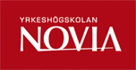
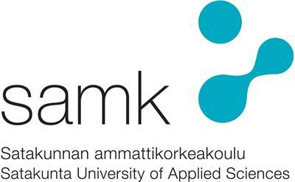
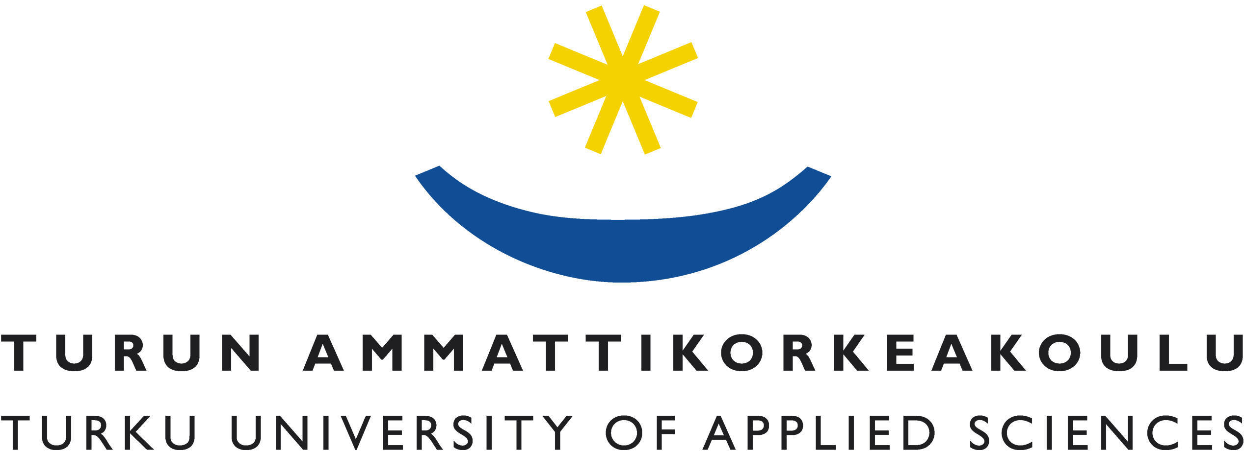

Turun ammattikorkeakoulun, yrkehögskolan Novian ja Satakunnan ammattikorkeakoulun hanke lounaisrannikon meriklusterin tukemiseen

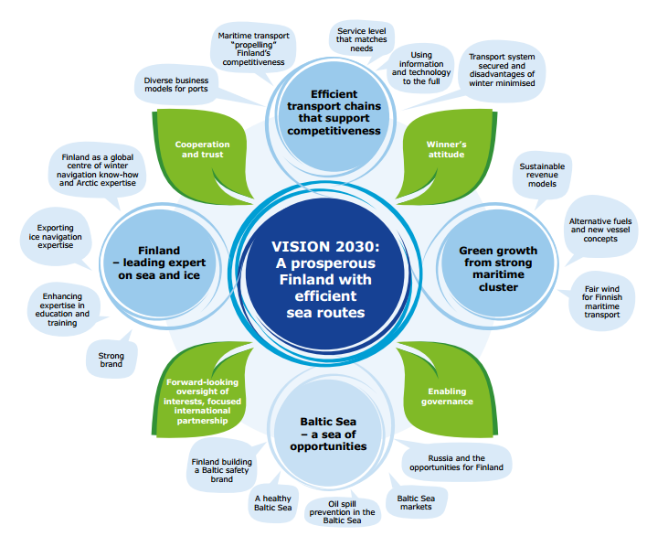
Taustaa
Meriliikenne, meriteollisuus ja muut meriklusteritoiminnot kasvavat globaalisti merkittävästi. Esim. globaali offshore-teollisuus kasvaa n. 10 % vuodessa ja yli 50 % Lounais-Suomen meriteollisuusyrityksistä näkee liikevaihtonsa kasvavan. Erityisesti öljyn ja kaasun tuotanto, tavaraliikenne, merellinen tutkimus- ja kaivostoiminta ja mereen liittyvät energiaratkaisut kasvavat globaalisti ja tulevat koskemaan myös uusia maantieteellisiä alueita (arktiset alueet pohjoisessa ja etelässä, syvän-meren alueet). Päästörajoitukset, uudet reitit, polttoaineen hinta, energiatehokkuusvaatimukset, ympäristöystävällisemmät teknologiset ratkaisut yms. luovat kokonaan uusia haasteita mutta myös uutta liiketoimintapotentiaalia suomalaisen teollisuuden ja merenkulun osaamiselle sekä teknologiselle liiketoiminnalle,

Suomalaiset meriklusteriyritykset harjoittavat globaalia liiketoimintaa. Suomen meriteollisuuden tulevaisuus keskittyy risteilijöiden ja lauttojen rakentamiseen, offshore- sekä arktiseen teknologiaan perustuvaan uuteen liiketoimintaan, arvoketju-ajatteluun ja uusiin liiketoiminta-alueisiin. Suomen meriteollisuus vahvistaa toimintaansa entistä voimakkaammin globaaliin liiketoimintaan ja uusien tuotteiden ja palvelujen suunnitteluun ja kaupallistamiseen. Suomen vahva sektori, risteilijä- ja lauttaliiketoiminta jatkaa myös kasvuaan: Eurooppalaisten risteilijämatkustajien määrä on kasvanut kahdeksassa vuodessa 3,5 miljoonasta 6,4 miljoonaan ja jatkaa yhä kasvuaan. Suurin määrällinen kasvu tulee toteutumaan toistaiseksi vaatimattomilla Aasian markkinoilla.

Risteilyliiketoiminta on kasvanut vuosien 2009 ja 2013 aikana 25 miljardista 40 miljardiin euroon. Tämä johtaa väistämättä risteilijärakentamisen kasvuun. Osa kasvusta kanavoituu Suomeen. Risteilijöiden korjaus-, huolto- ja muutostyöt sekä erilaiset elinkaari-toiminnot yms. työllistävät lähes poikkeuksetta kansainvälisessä ympäristössä. Tulevaisuuden kantavat teemat ovat Meriteollisuus ry:n mukaan osaaminen, energia ja ympäristö sekä uudet liiketoimintamallit. Suomella on jo vahvaa osaamista, mutta osaamisen lisääminen koulutuksen, tutkimuksen ja erilaisten kansainvälistymisprosessien avulla on ainoa keino säilyä mukana globaalissa kehityksessä ja luoda uutta liiketoimintaa ja hyvinvointia.

Parhaimmillaan meriteollisuus työllisti Suomessa vuonna 2008 runsaat 20 000 työntekijää telakoilla ja alihankintayrityksissä. Vuonna 2012 meriteollisuuden työllistävä vaikutus Suomessa oli noin 18 000 työntekijää. Liikevaihto oli 5,3 miljardia euroa, josta 95 % meni vientiin. Liikevaihto oli noin 70 % vuoden 2008 tasosta. Meriteollisuusverkoston ytimeen kuuluu noin 450 yritystä.

Länsirannikko on suomalaisen meriteollisuuden ja merellisen liiketoiminnan tärkein keskittymä – yli 50 % koko Suomen meriteollisuuden työpaikoista ja yritystoimipaikoista sijaitsee länsirannikolla. Alan tutkimustoimintaa tehdään länsirannikolla 18 korkeakoulun tutkimusyksikössä. Yritykset ovat sijoittaneet sisäisiä koulutuskeskuksiaan Varsinais-Suomeen, esimerkiksi Wärtsilä Land and Sea Academy toimii Turussa.
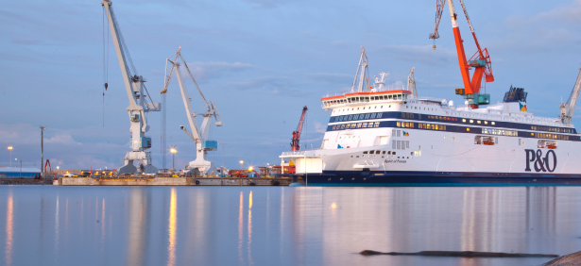
Turulla ja Raumalla lienee Suomessa suurimmat intressit meriteollisuuden elinvoimaisena säilymiseen ja kehittymiseen. Turku panostaa meriklusterin kehittämiseen ja erityistoimiin n. 1 milj. euroa vuodessa. Rauman kaupunki osti STX Finlandilta telakan maa-alueen, rakennukset, rakennelmat ja irtaimiston noin 18 miljoonalla eurolla. Kaupan yhteydessä solmittiin kaksivuotinen yhteistyösopimus, jossa osapuolet sitoutuvat kehittämään telakka-aluetta yhdessä ja varmistavat yhteistyön telakka-alueen toimijoiden ja Turun telakan kesken. Suomen valtio ja Meyer Werft ostivat STX Finlandilta Turun telakat. Asiantuntijoiden mukaan Turun ja Rauman telakoiden menestymisen avainsanoja ovat erikoistuminen ja laivojen energiatehokkuuden kiristyvät vaatimukset.

Lounaisrannikon keskuskaupunkien (Turku, Uusikaupunki, Rauma, Pori) tiivistynyt elinkeinopoliittinen yhteistyö ja aktiivinen rooli meriklusterin tukemisessa on johtanut mm. yhteisen Meriteollisuuden Innovaatioalustan perustamiseen vuonna 2011 (www.loura.fi). Meriteollisuuden Innovaatioalusta on yhteistoimintamalli, joka integroi alueen meriteollisuuden rakenteet, toimijat ja osaamisen tiiviiseen yhteistyöhön, ja jolla tehostetaan koulutus-, tutkimus- ja kehittämistoimia elinkeinoelämän sekä yliopistojen ja korkeakoulujen rajapinnassa. Turun ammattikorkeakoulu, Satakunnan ammattikorkeakoulu ja Novia yrkeshögskolan ovat osa Innovaatialustaa yhdessä Aalto- yliopiston, Tampereen teknillinen yliopiston, Lappeenrannan teknillinen yliopiston, Turun yliopiston ja Åbo Akademin kanssa.

Turun ammattikorkeakoululla, yrkehögskolan Novialla ja Satakunnan ammattikorkeakoululla on yhteinen tahtotila tukea meriklusterin kehittymistä koulutukseen, tki-toimintaan ja kansainvälistymiseen kohdistuvilla toimenpiteillä, joilla kasvatetaan toimialan osaamista ja kilpailukykyä.

Työpaketit
Hankkeen toimenpiteet on jaettu työpaketeiksi. Työpaketteja on kolme toimintakokonaisuutta: koulutuksen tukeminen, tki-toiminnan tukeminen ja kansainvälinen koulutusvienti. Työpaketit koostuvat useista toimenpiteistä, jotka tukevat meriklusterin kehittymistä.

Työpaketti 1: Koulutuksen tukeminen
Työpaketin tavoitteena on turvata meriteollisuuden ja telakoiden kasvu sekä menestys kotimaan ja kansainvälisillä markkinoilla. Työpaketin toteuttaminen edellyttää OKM:ltä rahoitusta lisäpaikkojen perustamiseen. Hankkeen toteutuessa OKM:n kanssa neuvotellaan erikseen lisäpaikkarahoituksen kohdentamisesta kuhunkin ammattikorkeakouluun.

Alueellinen yhteistyö hankkeen ammattikorkeakoulujen sekä alueella toimivien muiden korkeakoulujen ja ammatillisten oppilaitosten välillä mahdollistaa lounaisrannikon meritekniikan ja merenkulun logistiikan alan yritysten ja verkostojen toiminnan uudelleensuuntautumista ja uudistumista lisäämällä innovaatio-, teknologia-, tuotteistamis- sekä markkina- ja myyntiosaamista ja verkostoitumista. Yhteistyö edistää uusien kumppanuuksien ja innovaatioiden syntymistä, saavuttaa työllisyyttä ylläpitäviä ja edistäviä vaikutuksia sekä edistää uuden teollisuuden syntymistä toiminta- ja ajatusmallien uudistamisen kautta.

Suomalaisen merenkulun koulutuksen tunnistettuja ja tunnustettuja menestystekijöitä ovat:
- korkea taso ja innovatiivisuus
- nuorilla on luottamusta alan tulevaisuuteen
- etenemismahdollisuuksia alan työpaikoissa pidetään hyvinä sekä merellä että maalla.

Koulutusten suunnittelussa kiinnitetään erityistä huomiota siihen, että niiden sisällöt ja toteutukset ovat lajissaan maailman parhaita. Hankkeen alussa tehdään analyysi meriklusterin insinöörien tietojen ja taitojen tasosta, ja ammatteihin kohdistuvista vaatimuksista (kuten kansainväliset miehitysvaatimukset ja laivojen vakavuuslaskenta). Kilpailija-analyysin kohteena ovat mm. Saksa, Kiina, Filippiinit ja Korea.

Hankkeessa kokeillaan myös kilpailijamaissa käytössä olevia laadunvarmistusmenetelmiä, kuten päättökokeita, joissa testataan insinööritaidot ennen valmistumista. Toinen esikuva on eräissä anglosaksisissa maissa käytössä olevat Professional Engineer -testit, jotka läpäistyään muutaman vuoden ammatissa toiminut Bachelor of Engineering voi saada oikeuden harjoittaa ammattiaan ilman kokeneemman valvontaa.

Koulutusten sisällöt:
- Insinööri, laivan konetekniikka (ylikonemestaritutkinto), koulutus englannin kielellä, 40 aloituspaikkaa Turussa. Koulutussisältö käsittää laivan koneistojen ja järjestelmien hallinnan ja sataman tekniset toiminnot. Päätavoite on jatkossakin tuottaa korkeatasoista konepäällystöä laivoihin sekä osaltaan turvata huoltovarmuutta. Tutkinto tuottaa myös pätevyyden työskentelyyn maalaitoksissa.
- Merenkulun insinööri (ylempi amk), koulutus englannin kielellä, 30 aloituspaikkaa Turussa ja Raumalla. Koulutussisältö painottuu sataman teknisten toimintojen, sekä uuden logistiikan ja tietotekniikan tuomiin asioihin. Myös työturvallisuus telakoilla ja aluksissa sekä merenkulun ympäristökysymykset, energia ja ympäristötehokkuus ovat koulutuksen keskiössä. Päätavoite on tuottaa korkeatasoista henkilöstöä laivoille ja logistiseen ketjuun kuuluviin yrityksiin sekä osaltaan turvata huoltovarmuutta.
- Meritekniikan insinööri (ylempi amk), koulutus englannin kielellä, 30 aloituspaikkaa Turussa ja Raumalla. Tutkinnon koulutussisältö käsittää laivanrakennusopin (naval architecture) lisäksi erityisesti laivan koneistojen ja muitten teknisten järjestelmien suunnittelun ja rakentamisen sekä meriteollisuuden ja muun teknologiateollisuuden tuotteiden ympäristövaikutuksien systemaattisen kartoituksen, jossa painottuvat erityisesti tuotteen elinkaaren alku- ja loppujaksot. Koulutuksen tuloksena telakat ja muu meriteollisuus saavat henkilöstöä, joka pystyy tuottamaan tiedonhallinnan, energiankäytön, ympäristövaikutusten, turvallisuuden, käytettävyyden ja tuotantokustannusten suhteissa kilpailukykyisiä tuotteita. Tavoitteena on vahvistaa merellisiä cleantech-tuoteinnovaatioita ja tuotekehitystä sekä näihin liittyvää monipuolista koulutusta. Koulutuksen kautta luodaan Euroopan tasolla merkittävä osaamisen keskittymä, sillä vastaavaa osaamista ei tällä hetkellä ole muillakaan teollisuuden aloilla. Se hyödyttää sekä Suomen meriteollisuutta että kansainvälistä tutkimuksen vaikuttavuutta. Näillä alueilla on Suomessa nyt tutkimuksen ja opetuksen suhteen aukkoja. Yhdessä Aalto-yliopiston sekä valittujen koti- ja ulkomaisten toimijoiden kanssa luodaan Euroopan tasolla merkittävä osaamisen keskittymä.

Merenkulun koulutuksen toteuttamisen perusedellytyksenä on toimivat simulaattoriympäristöt. Simulaattoriohjelmilla tulee voida ohjailla usealla komentosillalla kymmeniä erilaisia alusmalleja ympäri maailman meriä. Hankkeessa uudistetaan simulaattoriympäristöt erityisesti arktisen merenkulun ja ROV-simuloinnin osalta. Tämä mahdollistaa sekä kansallisen että kansainvälisen DP- ja jääoperointikoulutuksen. Simulaattoriin tulee simuloida kaikki Suomen meriväylät luotsi-, linjaluotsi- ja erivapaustutkintoja varten. Myös uusia väylä- ja satamahankkeita tulee pystyä simuloimaan.

Työpaketti 2: TKI-toiminnan tukeminen
Turussa toimii Koneteknologiakeskus Turku Oy:n johdolla Suomen johtavien meri- ja metalliteollisuuden TKI-toimintaa palvelevien korkeakoulujen, yliopistojen ja tutkimuslaitosten vahva tutkimuskonsortio, Meridiem (Aalto yliopisto, Turun yliopisto, Åbo Akademi, Lappeenrannan teknillinen yliopisto, Turun ammattikorkeakoulu ja Novia Yrkeshögskola). Tämän ainutlaatuisen kokonaisuuden vahvistaminen on merkittävimpiä meriteollisuuden kehittämisen rakenteellisia ratkaisuja. Meridiem-rakennetta kehitetään luomalla kansallisesti vaikuttava huippuluokan avoimen innovaatiotoiminnan kohtauspaikka korkeakouluille ja toiminnalliset puitteet yhteishankkeiden toteuttamiseksi. Tulevaisuuden palveluihin sisältyvät myös koulutus, tutkimus, seminaarit, tietopalvelut, projektijohtopalvelut sekä hankevalmistelu- ja koordinaatiopalvelut.

Seaside Industry Park on monien liiketoimintamahdollisuuksien raskaan metalliteollisuuden teollisuuspuisto logistisesti erinomaisella paikalla Raumalla SAMKin kampuksen välittömässä läheisyydessä. Puiston teollinen pohja on vankka. Alueella toimii menestyviä päämiesyrityksiä, joilla on tiivis ja laaja toimitusverkosto. Puistoon sijoittuvat itsenäiset yritykset saavuttavat skaalaetuja hyödyntämällä yhteistä infrastruktuuria ja tukipalveluja. Puiston yritysten kanssa käynnistetään tki-projekteja. Painopiste tulee olemaan offshore-teollisuuden teknologisen osaamisen ja korkean jalostusasteen tuotteissa ja niiden vientiponnistuksissa Norjaan.

Blue Industry Park Turun telakan välittömässä läheisyydessä kehitetään maailmanluokan keskukseksi meriteollisuuden osaamisen ja kehityksen sekä tuotannon, sen infrastruktuurin ja palveluiden alueilla. Merkittävä osa yrityksistä ja tuotteista liittyy risteilijöiden rakentamiseen, mutta toteutus varmistaa kilpailukyvyn merkittävästi laajemmin teknologiateollisuuden eri aloilla.

Työpaketti 3: Kansainvälinen koulutusvienti
Brasilia, Meksiko, Venäjä ja monet muut maat ovat offshore-toimintojensa kasvaessa merkittävästi panostamassa laivanrakennuksen ja koko meriteollisuuden kehittämiseen ja koulutukseen. Suomen meriteollisuusklusteri on luonut monen tason yhteydet suuriin kasvukohteisiin ja se vahvistaa yhteyksiä suunnitelmien mukaisesti.
Namibia, Etelä-Afrikka ja Eritrea ovat panostamassa merenkulkuelinkeinoon, satamien kehittämiseen, aluksien hankintaan ja merenkulun koulutuksen lisäämiseen. Tässä hankkeessa suunnitellaan ja toteutetaan merenkulun koulutusvientiä näihin maihin. Tavoitteena on, että pitkällä aikavälillä International Maritime Organisation (IMO) hyväksyisi koulutuksen Namibiassa ja Eritreassa. Etelä-Afrikka on jo IMO:n ns. valkoisella listalla.
Nykyiset koulutusohjelmat ja työpaketissa 1 kuvatut koulutukset muodostavat koulutusviennin sisällöllisen rungon, jota muokataan kohdemaan ja kohdekorkeakoulun tarpeiden mukaisesti. Koulutusvientiä kytketään mahdollisuuksien mukaan Turun ja Rauman telakoilla valmistuvien laivojen yhteyteen. Arktisen merenkulun koulutus tuotteistetaan ja sitä tarjotaan vientituotteena maailmalle.

Vastuut, arviointi ja seuranta
Hankkeen vastuullisena johtajana toimii Turun ammattikorkeakoulun koulutusjohtaja Liisa Kairisto-Mertanen. Jokaisella työpaketilla ja niiden osiolla on oma projektipäällikkö. Projektipäälliköllä on apunaan asiantuntijoita, jotka vastaavat työpaketin operatiivisesta toteuttamisesta. Ammattikorkeakoulut ovat sopineet mm. seuraavien asiantuntijoiden kiinnittämisestä projektiryhmiin:

Koulutuksen tukeminen  - Insinööri, laivan konetekniikka  - Merenkulun insinööri (ylempi amk)  - Meritekniikan insinööri (ylempi amk)  - Simulaattoriympäristöt | Mirva Salokorpi, Novia  Kristiina Meltovaara, Turun AMK  Jarmo Teränen, SAMK  Pekka Räisänen, Turun AMK  Ninna Roos, SAMK  Ossi Westilä, Novia  Heikki Koivisto, SAMK
TKI-toiminnan tukeminen  - Meridiem-rakenteen kehittäminen  - Seaside Industry Park -yhteistyö | Pekka Räisänen, Turun AMK  Lauri Kosomaa, Turun AMK  Teemu Santanen, SAMK  Anssi Pajala, SAMK
Kansainvälinen koulutusvienti | Meri-Maija Marva, SAMK  Heikki Koivisto, SAMK  P-O Karlsson, Novia  Jari Lahtinen, Turun AMK  Lauri Kosomaa, Turun AMK

Projektiryhmien toiminnan arviointi- ja seurantaryhmänä toimii Coastal-liittouman johtoryhmä ja ohjausryhmänä liittouman hallitus. Hankkeen etenemistä seurataan neljänä puolivuotisjaksona. Jokaisen jakson lopussa projektipäälliköt arvioivat oman toimintonsa etenemisen sekä laadullisesti että määrällisin tunnusluvuin raportoiden hankkeen vastuulliselle johtajalle. Vastuullinen johtaja raportoi hankkeen edistymisestä liittouman johtoryhmälle ja liittouman hallitukselle.
Rahoitus
Turun AMK:n ja SAMKin rahoitus ja kustannusarvio vuosille 2015-2016 on alla olevan taulukon mukainen. Haettu kokonaisrahoitus on 2.12 M€, josta Turun AMK:n osuus on 0.82 M€ ja sekä SAMKin että NOVIAn osuus 0.65 M€.

RAHOITUS (1000 €) | 2015 | 2016
Turun AMK¹ | 280 000 | 280 000
SAMK¹ | 230 000 | 230 000
NOVIA¹ | 230 000 | 230 000
OKM² | 1 060 000 | 1 060 000
EU
Muu ulkop. rahoitus
MENOT (1000 €) | 1 800 000 | 1 800 000
Palkat | 1 300 000 | 1 300 000
Palveluiden ostot | 300 000 | 300 000
Matkakustannukset | 150 000 | 150 000
Materiaalikustannukset | 50 000 | 50 000
Muut kustannukset
¹Omarahoitus, oltava vähintään 40 % OKM-rahan ja omarahoituksen loppusummasta
²Enintään 60 % OKM-rahan ja omarahoituksen loppusummasta

